Департамент образования Белгородской области
ГАУДО «Белгородский областной Центр детского и юношеского туризма и экскурсий»
___________________________________________________________________________________________________________________________________________________________________________________________

Экскурсионно-краеведческая программа «Посети столицу Белогорья»
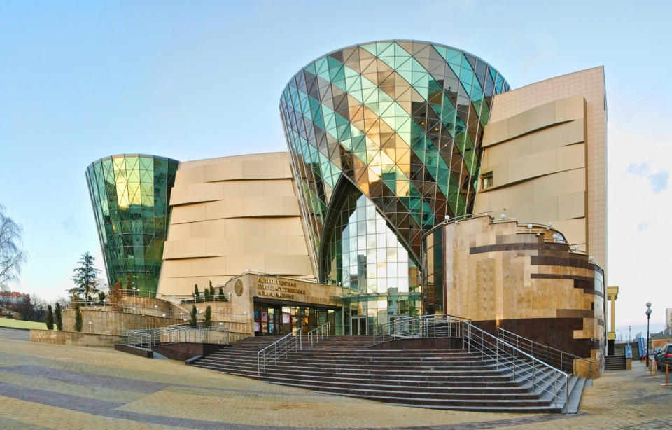

Вариант 1. Проживание в 4 местных номерах, с удобствами на этаже, питанием в школьной столовой

Стоимость программы на 1 учащегося – 900 руб.

Стоимость питания на 1 взрослого – 280 руб. (проживание для руководителей группы и водителя автобуса организуется бесплатно).

1 день  - прибытие и размещение на детской туристской  базе (г. Белгород, ул. Кутузова, 19)  - экскурсия в фотогалерее им. В.А. Собровина (музейный урок «Рождение фотографии» и фото-портрет каждого участника экскурсии)  - пешеходная экскурсия по историческому центру города (организуется бесплатно)  - экскурсия и лекция-концерт в Белгородской государственной филармонии  - свободное время, посещение торгово-развлекательного центра «Мега-Гринн» | 2 день  - участие в краеведческой викторине «Посети столицу Белогорья» (подведение итогов, награждение)  - посещение Храма-часовни и «пещерки» Святителя Иоасафа  - экскурсия в Белгородском зоопарке  - отъезд
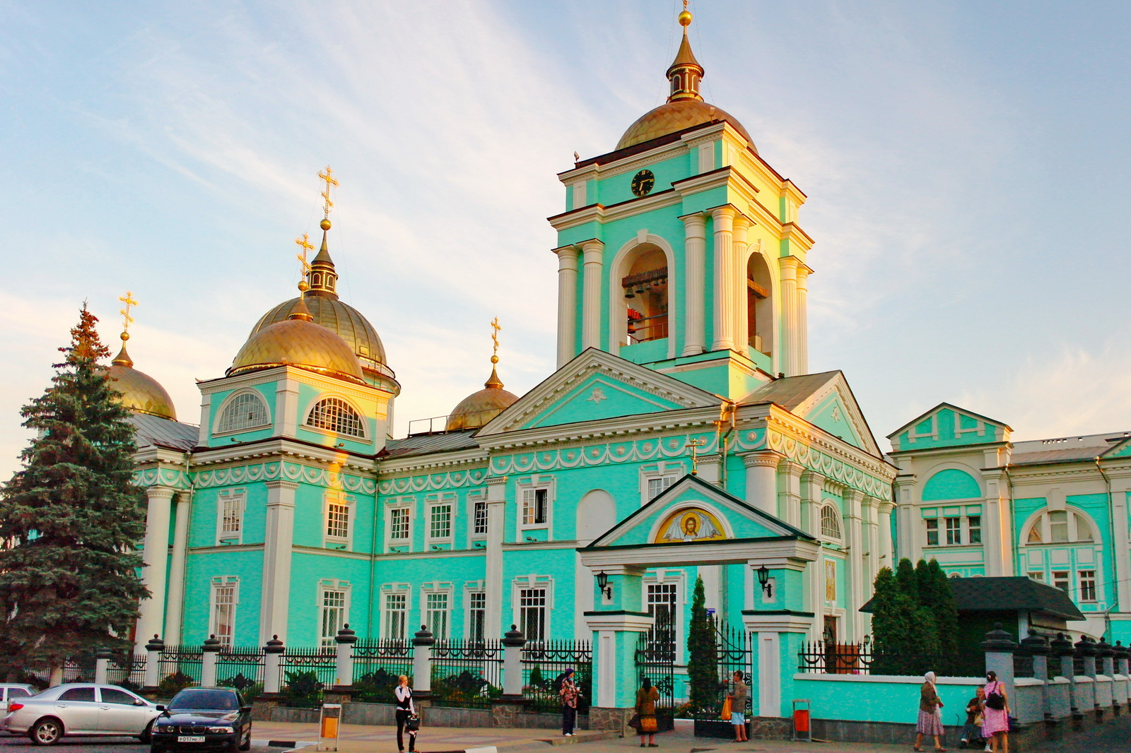

Вариант 2. Проживание в 2-3-х местных номерах с удобствами в номере (душ, туалет, холодильник, телевизор, чайник), питание в ресторане «Амати», «Макдональдс», кафе «Кукурузник»

Стоимость программы на 1 учащегося – 1820 руб.

Стоимость питания на 1 взрослого – 800 руб. (проживание для руководителей группы и водителя автобуса организуется бесплатно).

1 день  - прибытие и размещение на детской туристской  базе (г. Белгород, ул. Кутузова, 19)  - экскурсия и лекция-концерт в Белгородской государственной филармонии  - обед в ресторане «Амати»  - пешеходная экскурсия по историческому центру города (организуется бесплатно)  - экскурсия в Белгородский государственный драматический театр им. М.С. Щепкина  - экскурсия в Белгородский государственный художественный музей  - ужин в ресторане «Макдональдс»  - свободное время, посещение торгово-развлекательного центра «Мега-Гринн» | 2 день  - завтрак в кафе «Кукурузник»  - участие в краеведческой викторине «Посети столицу Белогорья» (подведение итогов, награждение)  - посещение Преображенского кафедрального собора  - экскурсия в НИУ БелГУ (зимний сад, горно-минералогический музей)  - экскурсия в телерадиокомпанию «Белгород» (по согласованию)  - обед в ресторане «Амати»  - отъезд

По вопросам организации двухдневной экскурсионно-краеведческой программы «Посети столицу Белогорья» обращаться по тел. 8 (4722) 34-46-00;
34-30-74, E-mail: belcdtur@mail.ru

